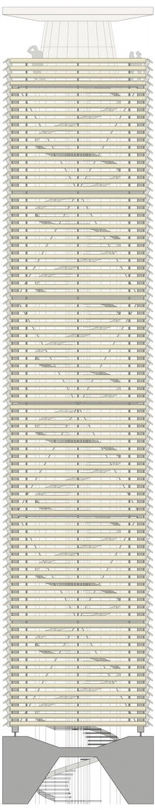

Name: _______________________________

Downstairs-Quiz
Suche die richtigen Jahreszahlen aus den Treppentafeln von
https://www.napoleonturm-hohenrain.ch/hoch-hinaus/die-50-treppentafeln/

Jahr
Emails ersetzen die meisten Briefe.
Endlich brauchen wir nicht mehr so viel Zeit fürs Kleiderwaschen!
Nun hört man den Thurgauer Dialekt aus dem Radio.
Die Thurgauer Männer müssen auch ihren Frauen das Stimmrecht zugestehen.
250'000 Arbeiter zeigen ihre Unzufriedenheit im "Generalstreik".
Ein ganzer Ring von Bunkern wird um Kreuzlingen gebaut.
Weinfelden wird Kreuzungspunkt zweier Eisenbahnlinien.
Jetzt laufen Geräte mit Elektromotoren.
Die Thur fliesst nun schnurgerade durch den Thurgau.
Ein Thurgauer Ehrenbürger wird Kaiser von Frankreich.
"Oh Thurgau, du Heimat... " tönt durch den Thurgau.
Ein indonesischer Vulkan verursacht eine zweijährige Hungersnot in der Ostschweiz.
Ab jetzt existiert die heutige Schweiz.
Käse nach einem russischen Rezept schmeckt den Thurgauern ganz gut.
Louis Napoleon steigt erstmals auf den "Napoleonturm".
Der Kanton Thurgau wird in den schweizerischen Staatenbund aufgenommen.
Zum ersten und einzigen Mal wird die Schweiz von ausländischen Truppen erobert.
Schwedische Truppen kämpfen im Bodenseeraum gegen Österreich.
Fast die Hälfte der Thurgauer Bevölkerung stirbt an der Pest.
Thurgauer Kinder gehen ins Pfarrhaus zur Schule.
Nun beginnt die konfessionelle Teilung reformiert-katholisch.
Nach dieser Schlacht gehört Konstanz zum Deutschen Reich.
Ab dieser Zeit gibt es Doppelnamen wie "Johann Müller".
Drei Päpste regieren nicht mehr lange gleichzeitig.
Die Thurgauer werden Untertanen der Eidgenossen.
Die Konstanzer müssen keine Steuern mehr bezahlen.
Die Schlacht bei Tägerwilen heisst heute anders.
Die meisten Bauern müssen nun Grundzinsen und Zehnten bezahlen.
Der Thurgau bekommt seinen Namen.
Bis damals wäre der FC Zürich noch ein Thurgauer Verein gewesen.
Ein Bär hilft Gallus beim Bau seiner Zelle.
Man spricht hier nicht mehr Latein, sondern Deutsch.
Pirmin vertreibt das Ungetier von der Insel Reichenau.
Nun führt eine römische Strasse von Ad fines nach Arbor felix.
Nur noch das Hörnli blickt aus dem gewaltigen Eismeer.
Erstmals leben diese Leute sesshaft, bauen Getreide an und züchten Vieh.
Der Hohentwiel speit Feuer und Asche.
Die neuen Bronzeklingen sind schärfer als die alten Steinbeile.
Überlege dir vier eigene solche Fragen für deine Kameraden:

